**Python导论作业三**

学号：201718013727073

姓名：陶熔墅

1. 编写程序。从键盘输入圆半径r，输入圆柱高h，求圆周长、圆面积、圆球表面积、圆球体积、圆柱体积，并输出结果。

Homework03-1.py：

#******homework03-1*****************************

from math import *

radius = float(input("请输入圆的半径r:"))

height = float(input("请输入圆柱的高h:"))

print("r = ", radius)

print("h = ", height)

print("圆周长:%.3f" %(2*pi*radius))

print("圆面积:%.3f" %(pi*radius**2))

print("圆球表面积:%.3f" %(4*pi*radius**2))

print("圆球体积:%.3f" %(4/3*pi*radius**3))

print("圆柱体积:%.3f" %(pi*radius**2*height))

print()

运行截图：

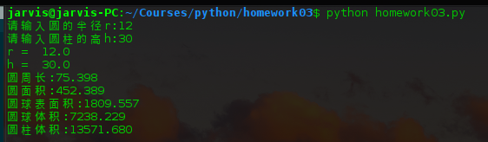

1. 编写程序。从键盘输入华氏温度，要求输出摄氏温度。公式为：c=5/9*(F-32)

Homework03-2.py：

#******homework03-2*****************************

F = float(input("请输入华氏温度F:"))

print("F = ", F)

print("摄氏温度为:%.3f" %(5/9*(F-32)))

print()

运行截图：

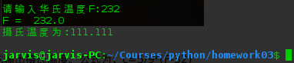

1. 练习使用Python帮助。查看random模块内容；查看该模块中randrange函数的说明。

Random模块的内容如下：

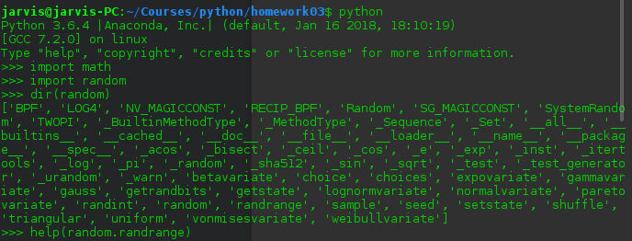

Randrange函数的说明：

